**Sprawozdanie z działalności**

**Ośrodka Sportu i Rekreacji m.st. Warszawy**

**w Dzielnicy Wawer**

**za 2024 rok**

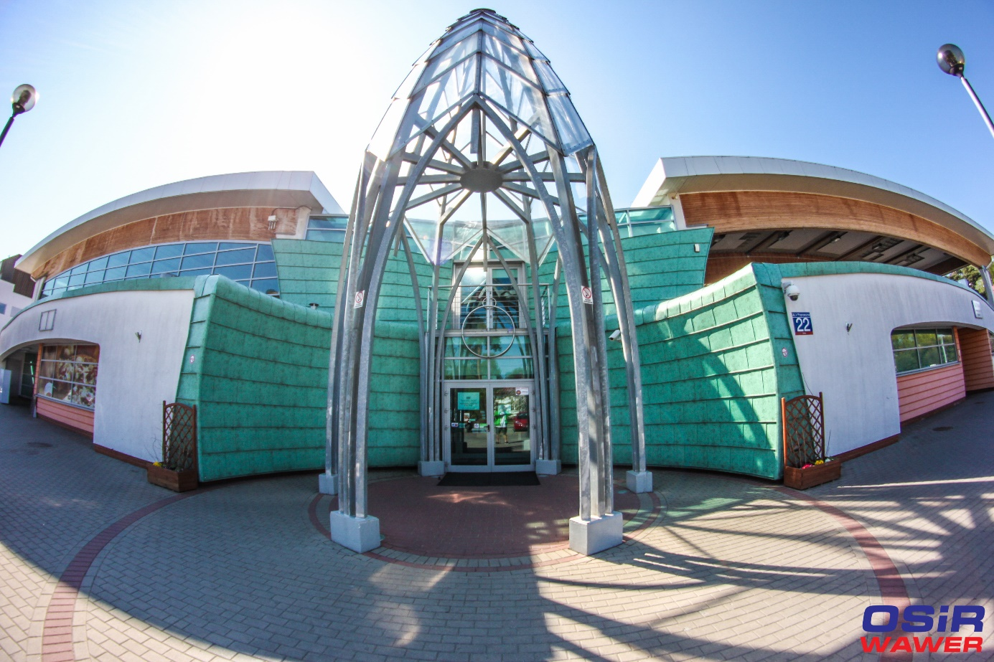

Fotografia: budynek OSiR Wawer-Anin, wejście główne



**Warszawa, dnia 27 marca 2025 roku**

Spis treści

1. Stan organizacyjny 3

1.1. Status prawny 3

1.2. Struktura organizacyjna 3

1.3. Zatrudnienie 4

1.4. Podnoszenie kwalifikacji zawodowych 5

1.5. Zlecanie zadań 5

2. Infrastruktura sportowa 7

2.1. Obiekty sportowe administrowane przez Ośrodek 7

2.2. Udostępnianie obiektów sportowych 10

2.3. Bezpieczeństwo na obiektach sportowych 15

3. Oferta dla mieszkańców 16

3.1. Zajęcia sportowo-rekreacyjne 16

3.2. Imprezy i zawody sportowo-rekreacyjne 17

3.3.Współpraca z innymi podmiotami 20

4. Sytuacja finansowa 22

4.1. Dochody 22

4.2. Źródła dochodów 22

4.3. Wydatki bieżące 22

4.4. Koszty działalności wg obszarów……………………………………………………….25

4.5. Wydatki inwestycyjne 25

5. Inne działania 28

6. Skargi i wnioski 37

7. Kontrole wewnętrzne i zewnętrzne………………………………………………………….37

8. Podsumowanie 38

# Stan organizacyjny

## 1.1. Status prawny

Ośrodek Sportu i Rekreacji Miasta Stołecznego Warszawy w Dzielnicy Wawer zwany dalej „Ośrodkiem” jest jednostką organizacyjną m.st. Warszawy nieposiadającą osobowości prawnej, działającą w formie jednostki budżetowej. Ośrodek został utworzony 1 lipca 2010 roku na mocy uchwały nr LXXXIII/2456/2010 Rady Miasta Stołecznego Warszawy z dnia 10 czerwca 2010 roku. Ośrodek jest jednostką o znaczeniu dzielnicowym.

Zgodnie z uchwałą nr LXXI/2337/2022 Rady Miasta Stołecznego Warszawy, z dnia 13 października 2022 roku, w sprawie zmiany statutu jednostki budżetowej Miasta Stołecznego Warszawy o nazwie Ośrodek Sportu i Rekreacji Miasta Stołecznego Warszawy w Dzielnicy Wawer, przedmiotem działalności Ośrodka jest realizacja zadań własnych Miasta Stołecznego Warszawy w zakresie zaspokajania zbiorowych potrzeb mieszkańców Miasta Stołecznego Warszawy obejmujących sprawy kultury fizycznej, w tym terenów rekreacyjnych i urządzeń sportowych.

**Do zadań statutowych Ośrodka należą:**

1) propagowanie różnych form aktywności fizycznej;

2) organizacja zajęć, zawodów i imprez sportowo-rekreacyjnych;

3) tworzenie warunków sprzyjających uprawianiu sportu i rekreacji, w tym zapewnienie kadry instruktorskiej do prowadzenia zajęć, zawodów i imprez sportowo-rekreacyjnych;

4) zarządzanie i gospodarowanie powierzonymi obiektami, terenami i urządzeniami sportowo-rekreacyjnymi;

5) utrzymanie obiektów, terenów i urządzeń, o których mowa w pkt 4;

6) udostępnianie, w tym odpłatnie, obiektów, terenów i urządzeń, o których mowa w pkt 4;

7) współpraca z organizacjami i instytucjami działającymi w sferze kultury fizycznej;

8) budowa, przebudowa oraz remont obiektów sportowo-rekreacyjnych.

## 1.2. Struktura organizacyjna

W okresie od 1 stycznia do 31 grudnia 2024 r., zatrudniono w Ośrodku Sportu i Rekreacji m.st. Warszawy w Dzielnicy Wawer 9 osób, natomiast z 3 osobami rozwiązano umowę o pracę, w tym z 1 pracownikiem za wypowiedzeniem przez pracodawcę. Wskaźnik rotacji pracowników osiągnął poziom 100%[1]. W 2024 r., w wyniku nie było naboru na stanowiska urzędnicze.

W OSiR Wawer odbywają się praktyki studenckie, gdzie praktykanci zapoznawani są z pracą i sposobem obsługi klientów na poszczególnych strefach sportowych. W roku 2024 jedna osoba ukończyła udział i z wynikiem pozytywnym ukończyła staż na strefach Pływalni Anin.

## 1.3. Zatrudnienie

Stan zatrudnienia w Ośrodku Sportu i Rekreacji m.st. Warszawy w Dzielnicy Wawer na dzień 31 grudnia 2024 r. wyniósł 43,10 etatów, natomiast średnioroczne zatrudnienie wyniosło 42,90 etatu.

Poniższe tabele prezentują strukturę zatrudnienia w Ośrodku w 2024 r. na tle 2023 r.

TAB.1. STRUKTURA ZATRUDNIENIA WEDŁUG GRUP STANOWISK

|  |  |  |  |  |  |
| --- | --- | --- | --- | --- | --- |
| **WYSZCZEGÓLNIENIE** | **2023 r.** | **2024r.** | **UDZIAŁ W ZATRUDNIENIU OGÓŁEM** | | **DYNAMIKA  R/R** |
| **2023 r.** | **2024 r.** |
| [etaty] | | [w %] | | |
| **Średnie zatrudnienie ogółem** | **42,35** | **42,90** |  |  | **101,00** |
| kierownicze stanowiska urzędnicze | 2,00 | 2,00 | 4,70 | 4,60 | 100,00 |
| stanowiska urzędnicze | 3,00 | 3,00 | 7,10 | 7,00 | 100,00 |
| stanowiska pomocnicze i obsługi | 37,35 | 37,90 | 88,20 | 88,40 | 101,00 |

**TAB.2. STRUKTURA ZATRUDNIENIA WEDŁUG OBSZARÓW**

|  |  |  |  |  |  |  |
| --- | --- | --- | --- | --- | --- | --- |
| **WYSZCZEGÓLNIENIE** | | **2023 r.** | **2024 r.** | **UDZIAŁ W ZATRUDNIENIU OGÓŁEM** | | **DYNAMIKA  R/R** |
| **2023 r.** | **2024 r.** |
| [etaty] | | [w %] | | |
| **Średnie zatrudnienie ogółem** | | **42,35** | **42,90** |  |  | **0,0** |
| ADMINISTRACJA | ogólna | 7,16 | 8 | 16,8 | 18,6 | 119,3 |
| obiekty | 5 | 5 | 12 | 11,6 | 100,0 |
| OBSŁUGA KLIENTA | obsługa kasowa i recepcyjna | 6,19 | 6,19 | 14,8 | 14,5 | 100,0 |
| kadra instruktorska i ratownicza | 15,67 | 15,38 | 34,9 | 35,8 | 107,5 |
| OBSŁUGA TECHNICZNA | stanowiska związane z obsługą techniczną pływalni, w tym głównie z technologią basenową | 5,33 | 5,33 | 16,8 | 12,5 | 76,1 |
| stanowiska związane z obsługą techniczną innych obiektów sportowych | 2 | 2 | 2,4 | 4,6 | 200,0 |
| POZOSTAŁE STANOWISKA POMOCNICZE | stanowiska związane z utrzymaniem porządku i czystości, szatnia i inne stanowiska pomocnicze | 1 | 1 | 2,4 | 2,4 | 2,4 |

## 1.4. Podnoszenie kwalifikacji zawodowych

W roku 2024 zorganizowano szkolenie z Pierwszej Pomocy Przedmedycznej, przeprowadzenie którego zlecono firmie zewnętrznej. Łącznie w szkoleniu uczestniczyło 5 pracowników. Na podnoszenie kwalifikacji zawodowych pracowników Ośrodka wydatkowano łącznie 1 300 zł.

## 1.5. Zlecanie zadań

Do zadań, które zostały przekazane do realizacji innym podmiotom w ramach usługi outsourcingu w roku 2024 należą:

* **usługi sprzątania i utrzymania czystości** na terenie pływalni, strefy spa i fitness oraz zadaszonego skateparku i lodowiska w Ośrodku Anin - realizacja w całości w okresie styczeń-grudzień 2024 roku;
* usługi prowadzenia **zajęć sportowo-rekreacyjnych w strefie fitness** Ośrodka Anin. Zajęcia muzyczne zumba, salsation - realizacja w całości w okresie styczeń-grudzień 2024 roku;
* realizacja projektu treningów biegowych dla dorosłych w ramach inicjatywy lokalnej o nazwie **„Rozbiegajmy Wawer 5,0 i 6,0 – otwarte treningi biegowe w Wawrze”** - realizacja w części w okresie luty-grudzień 2024 roku. Podmiot zewnętrzny był odpowiedzialny za zapewnienie trenera i realizację zajęć.
* realizacja kursu samoobrony w ramach inicjatywy lokalnej o nazwie **„Bezpieczna w Wawrze”** - realizacja w części w okresie wrzesień-grudzień 2024r. Podmiot zewnętrzny był odpowiedzialny za zapewnienie trenera i realizację zajęć.
* realizacja projektu w ramach inicjatywy lokalnej o nazwie **„Sportowo i kolorowo – Nordic Walking i sadzenie kwiatów”** przy obiekcie Syrenka - realizacja w części  
   w okresie kwiecień-grudzień 2024 roku. Podmiot zewnętrzny był odpowiedzialny za zapewnienie trenera i realizację zajęć.
* realizacja projektu w ramach Budżetu Obywatelskiego o nazwie **„Bezpłatne spływy kajakowe po Wiśle w Wawrze”** – realizacja w całości, w okresie maj-wrzesień 2024r. Podmiot zewnętrzny był odpowiedzialny za kompleksową organizację projektu.
* realizacja projektu o nazwie **„Kurs samoobrony dla kobiet”** w ramach Budżetu Obywatelskiego – realizacja w części w okresie kwiecień-maj oraz wrzesień - październik 2024 roku. Podmiot zewnętrzny był odpowiedzialny za zapewnienie trenera i realizację zajęć.
* realizacja w całości wydarzenia o nazwie **„Mikołajki na lodowisku”** (6.12.2024r.). Podmiot zewnętrzny był odpowiedzialny za zapewnienie zabaw i animacji dla dzieci i młodzieży.
* realizacja w części wydarzenia o nazwie **„Mini Maraton Rodzinny”** (20.10.2024r.) Podmiot był odpowiedzialny za przeprowadzenie biegu – wytyczenie trasy, zapisy, pomiar czasu, zapewnienie zabezpieczenia medycznego, medale pamiątkowe.
* realizacja w części wydarzenia o nazwie **„Mityng lekkoatletyczny – Korzeniowski Cup”** (22.09.2024r.) Podmiot zewnętrzny odpowiedzialny był za przeprowadzenie zawodów w tym: wytyczenie trasy, zapisy, pomiar czasu, zapewnienie zabezpieczenia medycznego, medale pamiątkowe.
* realizacja w części wydarzenia o nazwie **„Wawerskie biegi przełajowe”** (24.03.2024r.) Podmiot zewnętrzny odpowiedzialny był za przeprowadzenie zawodów w tym: wytyczenie trasy, zapisy, pomiar czasu, zapewnienie zabezpieczenia medycznego, medale pamiątkowe.
* realizacja w całości wydarzenia o nazwie **„Rewia na lodzie”** (18.02.2024r.) Podmiot zewnętrzny był odpowiedzialny za wykonanie pokazu na lodzie pn. „Pinokio”.
* realizacja w części wydarzenia o nazwie **„Otwarcie lodowiska”** (30.11.2024r.) Podmiot zewnętrzny był odpowiedzialny za wykonanie pokazu pn. „Królewna Śnieżka”
* realizacja w części wydarzenia nazwie **„Turniej Brydża Sportowego Par o Puchar Burmistrza Dzielnicy Wawer”** (2.03.2024r.). Podmiot zewnętrzny był odpowiedzialny za przeprowadzenie rozgrywek.

# 2. Infrastruktura sportowa

## 2.1. Obiekty sportowe administrowane przez Ośrodek

## Ośrodek realizuje swoje zadania statutowe w oparciu o 5 kompleksów sportowych[2], w następujących lokalizacjach:

* Obiekt sportowo-rekreacyjny Anin przy ul. V Poprzecznej 22;
* Obiekt sportowo-rekreacyjny Syrenka przy ul. Starego Doktora 1;
* Obiekt sportowy Las przy ul. Łasaka 44;
* Obiekt sportowy Korty Falenica przy ul. Lokalnej 33,
* Obiekt sportowy Pumptruck przy ul. Trakt Lubelski 67.

Obiekt sportowo-rekreacyjny Nadwiśle przy ul. Cyklamenów 28/ Trakt Lubelski 67z zespołem boisk, zagospodarowaniem (kontenery, hala pneumatyczna) oraz placem zabaw od dnia 01.09.2020 roku, na podstawie porozumienia, zostaje nadal użyczony Szkole Podstawowej nr 404 z siedzibą przy ul. Cyklamenów w Warszawie. W zarządzaniu Ośrodka z tego kompleksu sportowego został tylko tor rowerowy - pumptrack.

Poniższa tabela prezentuje stan techniczny obiektów sportowych administrowanych przez Ośrodek Sportu i Rekreacji w 2024 r. na tle 2023 r. oraz informacje czy obiekt posiada aktualnie homologację wydaną przez odpowiedni organ[3].

TAB.3. STAN TECHNICZNY OBIEKTÓW SPORTOWYCH I HOMOLOGACJA

|  |  |  |  |  |  |  |  |
| --- | --- | --- | --- | --- | --- | --- | --- |
| **LP.** | **KOMPLEKS SPORTOWY** | **RODZAJ OBIEKTU** | **ROK ODDANIA OBIEKTU DO UŻYTKU** | **STAN** | | **HOMOLOGACJA** | |
| **TECHNICZNY** | |  | |
|  | | tak – 1 | |
| bardzo dobry - 1 | | nie – 0 | |
| dobry - 2 | |  | |
| zły - 3 | |  | |
| bardzo zły - 4 | |  | |
| **2023 r.** | **2024 r.** | **2023 r.** | **2024 r.** |
| 1 | ul. V Poprzeczna 22 | Kort do squasha | 2010 | 2 | 2 | 0 | 0 |
| 2 | ul. V Poprzeczna 22 | Kort do squasha | 2010 | 2 | 2 | 0 | 0 |
| 3 | ul. V Poprzeczna 22 | Siłownia | 2010 | 1 | 1 | 0 | 0 |
| 4 | ul. V Poprzeczna 22 | Sala pomocnicza (poniżej 24x12m) | 2010 | 1 | 1 | 0 | 0 |
| 5 | ul. V Poprzeczna 22 | Skatepark | 2010 | 1 | 1 | 0 | 0 |
| 6 | ul. V Poprzeczna 22 | Lodowisko sztucznie mrożone kryte | 2010 | 1 | 1 | 0 | 0 |
| 7 | ul. V Poprzeczna 22 | Pływalnia otwarta o wymiarach poniżej 25x12,5m | 2010 | 2 | 2 | 0 | 0 |
| 8 | ul. V Poprzeczna 22 | Street workout | 2010 | 2 | 2 | 0 | 0 |
| 9 | ul. V Poprzeczna 22 | Sauna | 2010 | 2 | 2 | 0 | 0 |
| 10 | ul. V Poprzeczna 22 | Sauna | 2010 | 2 | 2 | 0 | 0 |
| 11 | ul. V Poprzeczna 22 | Sauna | 2018 | 2 | 2 | 0 | 0 |
| 12 | ul. Starego Doktora 1 | Boisko piłkarskie niepełnowymiarowe | 2010 | 1 | 2 | 1 | 1 |
| 13 | ul. Starego Doktora 1 | Boisko do koszykówki niepełnowymiarowe | 2010 | 2 | 2 | 0 | 0 |
| 14 | ul. Starego Doktora 1 | Bieżnia okólna | 2010 | 2 | 2 | 0 | 0 |
| 15 | ul. Starego Doktora 1 | Bieżnia prosta | 2010 | 2 | 2 | 0 | 0 |
| 16 | ul. Starego Doktora 1 | Siłownia zewnętrzna | 2010 | 2 | 2 | 0 | 0 |
| 17 | ul. Starego Doktora 1 | Ścianka wspinaczkowa | 2010 | 2 | 2 | 0 | 0 |
| 18 | ul. Starego Doktora 1 | Street workout | 2010 | 1 | 1 | 0 | 0 |
| 19 | ul. Starego Doktora 1 | Boisko do piłki siatkowej niepełnowymiarowe | 2010 | 2 | 2 | 0 | 0 |
| 20 | ul. Starego Doktora 1 | Bulodrom (boisko do gry w pétanque, bule, bocce) | 2010 | 1 | 2 | 0 | 0 |
| 21 | ul. Starego Doktora 1 | Sala pomocnicza (poniżej 24x12m) | 2021 | 1 | 2 | 0 | 0 |
| 22 | ul. Starego Doktora 1 | Skatepark | 2010 | 3 | 3 | 0 | 0 |
| 23 | ul. Starego Doktora 1 | Boisko do koszykówki niepełnowymiarowe | 2010 | 2 | 2 | 0 | 0 |
| 24 | ul. Starego Doktora 1 | Skocznia do skoku w dal i trójskoku | 2010 | 2 | 2 | 0 | 0 |
| 25 | ul. Starego Doktora 1 | Stół do tenisa stołowego zewnętrzny | 2010 | 2 | 2 | 0 | 0 |
| 26 | ul. Starego Doktora 1 | Wodny Plac Zabaw | 2024 | 1 | 1 | 0 | 0 |
| 27 | ul. Starego Doktora 1 | Stół do tenisa stołowego zewnętrzny | 2010 | 2 | 2 | 0 | 0 |
| 28 | ul. Henryka Łasaka 44 | Boisko piłkarskie niepełnowymiarowe | 2017 | 2 | 2 | 1 | 1 |
| 29 | Trakt Lubelski 67 | Boisko do gry w koszykówkę | 2017 | obiekt użyczony Szkole Podstawowej nr 404 | | | |
| 30 | Trakt Lubelski 67 | Plac zabaw | 2017 | obiekt użyczony Szkole Podstawowej nr 404 | | | |
| 31 | Trakt Lubelski 67 | Silownia plenerowa | 2017 | obiekt użyczony Szkole Podstawowej nr 404 | | | |
| 32 | Trakt Lubelski 67 | Pumptrack (tor rowerowy) | 2017 | 2 | 3 | 0 | 0 |
| 33 | ul. Lokalna 33 | Kort tenisowy kryty nr 1 | 1965 | 3 | 3 | 0 | 0 |
| 34 | ul. Lokalna 33 | Kort tenisowy kryty nr 2 | 1965 | 3 | 2 | 0 | 0 |
| 35 | ul. Lokalna 33 | Kort tenisowy kryty nr 3 | 1965 | 3 | 2 | 0 | 0 |
| 36 | ul. Lokalna 33 | Kort tenisowy otwarty | 2021 | 1 | 1 | 0 | 0 |
| 37 | ul. Lokalna 33 | Kort tenisowy otwarty | 2021 | 1 | 1 | 0 | 0 |
| 38 | ul. Lokalna 33 | Kort tenisowy otwarty | 2021 | 1 | 1 | 0 | 0 |
| 39 | ul. Lokalna 33 | Ścianka do tenisa | 2021 | 2 | 2 | 0 | 0 |
| 40 | ul. Lokalna 33 | Siłownia | 2021 | obiekt wynajęty firmie zewnętrznej | | | |
| 41 | ul. Lokalna 33 | Sala pomocnicza poniżej 24x12 m | 2021 | obiekt wynajęty firmie zewnętrznej | | | |
| 42 | ul. Lokalna 33 | Sala gimnastyczna 24x12 do poniżej 36x19m | 2021 | obiekt wynajęty firmie zewnętrznej | | | |

W 2024 r. zostały przeprowadzone wszystkie wymagane przepisami prawa okresowe kontrole polegające na sprawdzeniu stanu technicznego budynków, budowli i instalacji. W wyniku kontroli nie stwierdzono bezpośredniego zagrożenia dla życia i zdrowia użytkowników obiektów. Dokonano stosownych wpisów w książkach obiektów budowlanych.

## 2.2. Udostępnianie obiektów sportowych

Poniższe tabele przedstawiają informacje dotyczące udostępniania obiektów sportowych w 2024r. na tle 2023 r.

**TAB.4. FUNKCJONOWANIE OBIEKTÓW SPORTOWYCH W CIĄGU ROKU**

|  |  |  |  |  |  |  |  |
| --- | --- | --- | --- | --- | --- | --- | --- |
| **LP.** | | **KOMPLEKS SPORTOWY** | **RODZAJ OBIEKTU** | **LICZBA DNI W ROKU, W KTÓRYCH OBIEKT BYŁ CZYNNY (OTWARTY)** | | **LICZBA DNI W ROKU, W KTÓRYCH OBIEKT BYŁ UŻYTKOWANY** | |
| **W CELACH SPORTOWO-REKREACYJNYCH** | |
| **2023 r.** | **2024 r.** | **2023 r.** | **2024 r.** |
|
| 1 | ul. V Poprzeczna 22 | | Kort do squasha | 358 | 328 | 358 | 328 |
| 2 | ul. V Poprzeczna 22 | | Kort do squasha | 358 | 348 | 358 | 348 |
| 3 | ul. V Poprzeczna 22 | | Siłownia | 358 | 348 | 348 | 348 |
| 4 | ul. V Poprzeczna 22 | | Sala pomocnicza (poniżej 24x12m) | 358 | 348 | 348 | 348 |
| 5 | ul. V Poprzeczna 22 | | Skatepark | 184 | 216 | 184 | 216 |
| 6 | ul. V Poprzeczna 22 | | Lodowisko sztucznie mrożone kryte | 93 | 87 | 93 | 87 |
| 7 | ul. V Poprzeczna 22 | | Pływalnia kryta o wymiarach poniżej 25x12,5m | 281 | 334 | 281 | 334 |
| 8 | ul. V Poprzeczna 22 | | Street workout | 366 | 366 | 366 | 366 |
| 9 | ul. V Poprzeczna 22 | | Sauna | 281 | 330 | 281 | 330 |
| 10 | ul. V Poprzeczna 22 | | Sauna | 281 | 330 | 281 | 330 |
| 11 | ul. V Poprzeczna 22 | | Sauna | 281 | 330 | 281 | 330 |
| 12 | ul. Starego Doktora 1 | | Boisko piłkarskie niepełnowymiarowe | 366 | 366 | 366 | 366 |
| 13 | ul. Starego Doktora 1 | | Boisko do koszykówki niepełnowymiarowe | 366 | 366 | 366 | 366 |
| 14 | ul. Starego Doktora 1 | | Bieżnia okólna | 366 | 366 | 366 | 366 |
| 15 | ul. Starego Doktora 1 | | Bieżnia prosta | 366 | 366 | 366 | 366 |
| 16 | ul. Starego Doktora 1 | | Siłownia zewnętrzna | 366 | 366 | 366 | 366 |
| 17 | ul. Starego Doktora 1 | | Ścianka wspinaczkowa | 366 | 366 | 366 | 366 |
| 18 | ul. Starego Doktora 1 | | Street workout | 366 | 366 | 366 | 366 |
| 19 | ul. Starego Doktora 1 | | Boisko do piłki siatkowej niepełnowymiarowe | 366 | 366 | 366 | 366 |
| 20 | ul. Starego Doktora 1 | | Bulodrom (boisko do gry w pétanque, bule, bocce) | 366 | 366 | 366 | 366 |
| 21 | ul. Starego Doktora 1 | | Sala pomocnicza (poniżej 24x12m) | 366 | 366 | 366 | 366 |
| 22 | ul. Starego Doktora 1 | | Skatepark | 366 | 366 | 366 | 366 |
| 23 | ul. Starego Doktora 1 | | Boisko do koszykówki niepełnowymiarowe | 366 | 366 | 366 | 366 |
| 24 | ul. Starego Doktora 1 | | Skocznia do skoku w dal i trójskoku | 366 | 366 | 366 | 366 |
| 25 | ul. Starego Doktora 1 | | Stół do tenisa stołowego zewnętrzny | 366 | 366 | 366 | 366 |
| 26 | ul. Starego Doktora 1 | | Stół do tenisa stołowego zewnętrzny | 366 | 366 | 366 | 366 |
| 27 | ul. Starego Doktora 1 | | Wodny Plac Zabaw | 0 | 120 | 0 | 120 |
| 28 | ul. Henryka Łasaka 44 | | Boisko piłkarskie niepełnowymiarowe | 366 | 366 | 366 | 366 |
| 29 | Trakt Lubelski 67 | | Boisko do gry w koszykówkę | obiekt użyczony Szkole Podstawowej nr 404 | | | |
| 30 | Trakt Lubelski 67 | | Plac zabaw | obiekt użyczony Szkole Podstawowej nr 404 | | | |
| 31 | Trakt Lubelski 67 | | Silownia plenerowa | obiekt użyczony Szkole Podstawowej nr 404 | | | |
| 32 | Trakt Lubelski 67 | | Pumptrack (tor rowerowy) | 366 | 366 | 366 | 366 |
| 33 | ul. Lokalna 33 | | Kort tenisowy kryty | 358 | 360 | 358 | 360 |
| 34 | ul. Lokalna 33 | | Kort tenisowy kryty | 358 | 360 | 358 | 360 |
| 35 | ul. Lokalna 33 | | Kort tenisowy kryty | 358 | 360 | 358 | 360 |
| 36 | ul. Lokalna 33 | | Kort tenisowy otwarty | 172 | 164 | 172 | 164 |
| 37 | ul. Lokalna 33 | | Kort tenisowy otwarty | 172 | 164 | 172 | 164 |
| 38 | ul. Lokalna 33 | | Kort tenisowy otwarty | 172 | 164 | 172 | 164 |
| 39 | ul. Lokalna 33 | | Ścianka do tenisa | 172 | 164 | 172 | 164 |
| 40 | ul. Lokalna 33 | | Siłownia | obiekt wynajęty firmie zewnętrznej | | | |
| 41 | ul. Lokalna 33 | | Sala pomocnicza poniżej 24x12 m | obiekt wynajęty firmie zewnętrznej | | | |
| 42 | ul. Lokalna 33 | | Sala gimnastyczna 24x12 do poniżej 36x19m | obiekt wynajęty firmie zewnętrznej | | | |

W 2024 r. w obiekcie Anin przy ul.V Poprzecznej 22, odbyła się przerwa technologiczna. W terminie od 24 czerwca do 14 lipca na pływalni, od 24 czerwca do 3 lipca na strefie fitness.

**TAB.5. WYKORZYSTANIE OBIEKTÓW[4]**

|  |  |  |  |  |  |  |
| --- | --- | --- | --- | --- | --- | --- |
| **LP.** | **KOMPLEKS SPORTOWY** | **RODZAJ OBIEKTU** | **% WYKORZYSTANIE OBIEKTU** | | **% WYKORZYSTANIE OBIEKTU W CELACH REALIZACJI ZADAŃ WŁASNYCH** | |
| **2023 r.** | **2024 r.** | **2023 r.** | **2024 r.** |
| 1 | ul. V Poprzeczna 22 | Kort do squasha | 63,1 | 64,1 | 63,4 | 64,4 |
| 2 | ul. V Poprzeczna 22 | Kort do squasha | 63,1 | 64,1 | 63,4 | 64,4 |
| 3 | ul. V Poprzeczna 22 | Siłownia | 67,7 | 70,8 | 65,5 | 68,8 |
| 4 | ul. V Poprzeczna 22 | Sala pomocnicza (poniżej 24x12m) | 72,9 | 73,5 | 71,5 | 72 |
| 5 | ul. V Poprzeczna 22 | Skatepark | 16,4 | 14 | 15 | 13,5 |
| 6 | ul. V Poprzeczna 22 | Lodowisko sztucznie mrożone kryte | 53,8 | 54,3 | 53 | 53,5 |
| 7 | ul. V Poprzeczna 22 | Pływalnia kryta o wymiarach poniżej 25x12,5m | 91,3 | 90 | 61,4 | 60,1 |
| 8 | ul. V Poprzeczna 22 | Street workout | 65 | 65 | 0 | 0 |
| 9 | ul. V Poprzeczna 22 | Sauna | 90 | 90 | 0 | 0 |
| 10 | ul. V Poprzeczna 22 | Sauna | 85 | 85 | 0 | 0 |
| 11 | ul. V Poprzeczna 22 | Sauna | 80 | 80 | 0 | 0 |
| 12 | ul. Starego Doktora 1 | Boisko piłkarskie niepełnowymiarowe | 99 | 99 | 3 | 3 |
| 13 | ul. Starego Doktora 1 | Boisko do koszykówki niepełnowymiarowe | 15 | 15 | 2 | 2 |
| 14 | ul. Starego Doktora 1 | Bieżnia okólna | 45 | 45 | 1 | 1 |
| 15 | ul. Starego Doktora 1 | Bieżnia prosta | 43 | 43 | 1 | 1 |
| 16 | ul. Starego Doktora 1 | Siłownia zewnętrzna | 33 | 33 | 0 | 0 |
| 17 | ul. Starego Doktora 1 | Ścianka wspinaczkowa | 1 | 1 | 0 | 0 |
| 18 | ul. Starego Doktora 1 | Street workout | 25 | 25 | 0 | 0 |
| 19 | ul. Starego Doktora 1 | Boisko do piłki siatkowej niepełnowymiarowe | 15 | 15 | 3 | 3 |
| 20 | ul. Starego Doktora 1 | Bulodrom (boisko do gry w pétanque, bule, bocce) | 0 | 0 | 0 | 0 |
| 21 | ul. Starego Doktora 1 | Sala pomocnicza (poniżej 24x12m) | 17 | 17 | 17 | 17 |
| 22 | ul. Starego Doktora 1 | Skatepark | 70 | 80 | 0 | 0 |
| 23 | ul. Starego Doktora 1 | Boisko do koszykówki niepełnowymiarowe | 99,0 | 99,0 | 3,0 | 3,0 |
| 24 | ul. Starego Doktora 1 | Skocznia do skoku w dal i trójskoku | 40 | 40 | 0 | 0 |
| 25 | ul. Starego Doktora 1 | Stół do tenisa stołowego zewnętrzny | 80 | 80 | 0 | 0 |
| 26 | ul. Starego Doktora 1 | Stół do tenisa stołowego zewnętrzny | 80 | 80 | 0 | 0 |
| 27 | ul. Starego Doktora 1 | Wodny Plac Zabaw | 0 | 100 | 0 | 0 |
| 28 | ul. Henryka Łasaka 44 | Boisko piłkarskie niepełnowymiarowe | 100 | 100 | 0 | 0 |
| 29 | Trakt Lubelski 67 | Boisko do gry w koszykówkę | obiekt użyczony Szkole Podstawowej nr 404 | | | |
| 30 | Trakt Lubelski 67 | Plac zabaw | obiekt użyczony Szkole Podstawowej nr 404 | | | |
| 31 | Trakt Lubelski 67 | Silownia plenerowa | obiekt użyczony Szkole Podstawowej nr 404 | | | |
| 32 | Trakt Lubelski 67 | Pumptrack (tor rowerowy) | 25 | 25 | 0 | 0 |
| 33 | ul. Lokalna 33 | Kort tenisowy kryty | 89 | 91 | 2 | 1 |
| 34 | ul. Lokalna 33 | Kort tenisowy kryty | 89 | 91 | 2 | 1 |
| 35 | ul. Lokalna 33 | Kort tenisowy kryty | 89 | 91 | 2 | 1 |
| 36 | ul. Lokalna 33 | Kort tenisowy otwarty | 74 | 87 | 2 | 1 |
| 37 | ul. Lokalna 33 | Kort tenisowy otwarty | 74 | 87 | 2 | 1 |
| 38 | ul. Lokalna 33 | Kort tenisowy otwarty | 74 | 87 | 2 | 1 |
| 39 | ul. Lokalna 33 | Ścianka do tenisa | 70 | 70 | 0 | 0 |
| 40 | ul. Lokalna 33 | Siłownia | obiekt wynajęty firmie zewnętrznej | | | |
| 41 | ul. Lokalna 33 | Sala pomocnicza poniżej 24x12 m | obiekt wynajęty firmie zewnętrznej | | | |
| 42 | ul. Lokalna 33 | Sala gimnastyczna 24x12 do poniżej 36x19m | obiekt wynajęty firmie zewnętrznej | | | |

**TAB.6. LICZBA OSOBOWEJŚĆ (WEJŚCIA INDYWIDUALNE)[5] [6]**

|  |  |  |  |  |  |
| --- | --- | --- | --- | --- | --- |
| **LP.** | **KOMPLEKS SPORTOWY** | **RODZAJ OBIEKTU** | **LICZBA** | | **DYNAMIKA** |
| **OSOBOWEJŚĆ** | | **R/R** |
| **2023 r.** | **2024 r.** | [w %] |
| 1 | ul. V Poprzeczna 22 | Pływalnia kryta o wymiarach poniżej 25x12,5m | 270 417 | 316 955 | 117,2 |
| 2 | ul. V Poprzeczna 22 | Lodowisko sztucznie mrożone kryte | 30 010 | 28 361 | 94,5 |
| 3 | ul. V Poprzeczna 22 | Skatepark | 7 248 | 7 148 | 98,6 |
| 4 | ul. V Poprzeczna 22 | Korty do squasha | 13 532 | 13 675 | 101,1 |
| 5 | ul. V Poprzeczna 22 | Siłownia | 38 901 | 41 745 | 107,3 |
| 6 | ul. V Poprzeczna 22 | Sauny | Brak danych | 20766 | Brak danych |
| 7 | ul. Lokalna 33 | Korty tenisowe kryte | 26 787 | 30 399 | 113,5 |
| 8 | ul. Lokalna 33 | Korty tenisowe otwarte | 7 613 | 8 115 | 106,6 |
| 9 | ul. Starego Doktora 1 | Boisko piłkarskie niepełnowymiarowe | 23 681 | 25 550 | 107,9 |
| 10 | ul. Starego Doktora 1 | Boisko do piłki siatkowej niepełnowymiarowe | 4 010 | 3 650 | 91 |
| 11 | ul. Starego Doktora 1 | Boisko do koszykówki niepełnowymiarowe | 4 400 | 4 380 | 99,5 |
| 12 | ul. Henryka Łasaka 44 | Boisko piłkarskie niepełnowymiarowe | 13 220 | 13 220 | 100 |
| 13 | ul. Starego Doktora 1 | Siłownia zewnętrzna | 10 950 | 10 950 | 100 |
| 14 | ul. Starego Doktora 1 | Ścianka wspinaczkowa | 1 | 1 | 100 |
| 15 | ul. Starego Doktora 1 | Street workout | 12 045 | 12 410 | 103 |
| 16 | ul. Starego Doktora 1 | Bieżnia prosta | 1 278 | 1 278 | 100 |
| 17 | ul. Starego Doktora 1 | Bieżnia okólna | 6 570 | 6 935 | 105,6 |
| 18 | ul. Starego Doktora 1 | Bulodrom (boisko do gry w pétanque, bule, bocce) | 100 | 100 | 100 |
| 19 | ul. Starego Doktora 1 | Sala pomocnicza (poniżej 24x12m) | 7 | 9 | 121,4 |
| 20 | ul. Starego Doktora 1 | Wodny Plac Zabaw | 0 | 60000 | #DZIEL/0! |
| 21 | Trakt Lubelski 67 | Pumptrack (tor rowerowy) | 30 | 30 | 100 |

Łącznie w 2024 r. na wszystkich obiektach sportowych Ośrodka odnotowano 524911 osobo wejść, w tym z Kartą Warszawiaka 24029, a z Kartą Młodego Warszawiaka 25681. Dodatkowo na Wodnym Placu Zabaw, na obiekcie Syrenka odnotowano średnią ilość wejść w ciągu dnia w wymiarze 500 osobo wejść, co przez czas otwarcia tj. 120 dni dało wynik 60000 osobo wejść.

Zgodnie z art. 30a ust. 1 ustawy z dnia 19 sierpnia 2011 r. o weteranach działań poza granicami państwa (Dz.U z 2019 r. poz. 1569 z późn. zm.) weteran i weteran poszkodowany korzystają bezpłatnie z hali sportowej, siłowni i pływalni, będących w zasobie jednostek samorządu terytorialnego. W 2024 r. w ramach tych uprawnień odnotowano 2608 osobo wejść, w tym na salach squasha i siłowni 651 plus na pływalniach 1957. W stosunku do 2023 r. dynamika wynosi 138,6%, tj. o 76 więcej osobo wejść.

W ramach uprawnień dla osób z niepełnosprawnościami w 2024 roku odnotowano 3301 osobo wejść. W stosunku do 2023r. więcej o 525, w tym z Kartą Warszawiaka 2057 osobo wejść, bezpłatnie w ramach opieki nad osobami niepełnosprawnymi 1685 osobo wejść.

|  |  |  |  |  |  |  |
| --- | --- | --- | --- | --- | --- | --- |
|  |  |  |  |  |  |  |

## 2.3. Bezpieczeństwo na obiektach sportowych

Poniższe tabele prezentują informacje dotyczące incydentów związanych z narażeniem użytkowników na bezpośrednie niebezpieczeństwo utraty życia lub ciężkiego uszczerbku na zdrowiu w 2024 r. na tle 2023 r.

**TAB.7. INCYDENTY ZWIĄZANE Z BEZPIECZEŃSTWEM NA OBIEKTACH SPORTOWYCH**

|  |  |  |  |
| --- | --- | --- | --- |
| **WYSZCZEGÓLNIENIE** | **2023 r.** | **2024 r.** | **DYNAMIKA  R/R** [w %] |
| Liczba incydentów ogółem we wszystkich obiektach | 0 | 0 | 0 |
| Liczba incydentów na pływalniach | 0 | 0 | 0 |
| Liczba incydentów na pozostałych obiektach kubaturowych | 0 | 0 | 0 |
| Liczba incydentów na obiektach terenowych | 0 | 0 | 0 |

**TAB.8. INCYDENTY ZWIĄZANE Z BEZPIECZEŃSTWEM NA PŁYWALNIACH**

|  |  |  |  |
| --- | --- | --- | --- |
| **WYSZCZEGÓLNIENIE** | **2023 r.** | **2024 r.** | **DYNAMIKA  R/R** [w %] |
| Liczba prowadzonych akcji ratowniczych wobec osób tonących | 0 | 0 | 0 |
| Liczba wyratowanych osób tonących | 0 | 0 | 0 |
| Liczba prowadzonych akcji ratowniczych wobec osób tonących zakończonych zgonem osoby ratowanej | 0 | 0 | 0 |

# 3. Oferta dla mieszkańców

## 3.1. Zajęcia sportowo-rekreacyjne

OSiR Wawer organizuje dla mieszkańców zajęcia sportowo-rekreacyjne takie jak:

1. Bezpłatne zajęcia biegowe w ramach inicjatywy lokalnej „Rozbiegajmy Wawer”;
2. Bezpłatne zajęcia Nordic Walking w ramach inicjatywy lokalnej „Sportowo i kolorowo: nordic walking i sadzenie kwiatów”;
3. Bezpłatne zajęcia samoobrony w ramach budżetu obywatelskiego;
4. Bezpłatny kurs samoobrony w ramach inicjatywy lokalnej;
5. Bezpłatne zajęcia dla mam z dziećmi – Fit mama;
6. Odpłatne zajęcia w strefie Fitness Anin tj.: aktywna w ciąży, aktywny senior, tbc, zdrowy kręgosłup, salsation, zumba, joga, brzuszki, trening funkcjonalny, stretching.

Spośród wszystkich prowadzonych zajęć bardzo dużym zainteresowaniem cieszą się zajęcia w strefie Fitness Anin – przede wszystkim Aktywna w ciąży, Zdrowy kręgosłup, a także zajęcia taneczne. Duża frekwencja zostaje również odnotowana na bezpłatnych zajęciach biegowych organizowanych w ramach Inicjatywy Lokalnej „Rozbiegajmy Wawer”. Ogromnym zainteresowaniem cieszy się coroczny projekt realizowany w ramach budżetu obywatelskiego pn. Kurs samoobrony dla kobiet. Zarówno w cyklu wiosennym jak i jesiennym udział bierze ponad 40 osób.

Najniższa frekwencja została odnotowana na zajęciach realizowanych w ramach inicjatywy lokalnej „Sportowo i kolorowo – Nordic Walking i sadzenie kwiatów”. Na pojedynczych zajęciach odnotowywano 7-10 osób.

**TAB.9. ZAJĘCIA SPORTOWO-REKREACYJNE**

|  |  |  |  |
| --- | --- | --- | --- |
| **WYSZCZEGÓLNIENIE** | **2023 r.** | **2024 r.** | **DYNAMIKA** |
| **R/R** |
| [w %] |
| Liczba wszystkich zajęć w ramach inicjatywy lokalnej i budżetu obywatelskiego | 4 | 4 | 100 |
| Liczba nowych zajęć | 1 | 1 | 100 |
| Łączna liczba godzin wszystkich zajęć | 177 | 208 | 117,5 |
| Łączna liczba godzin wszystkich nowych zajęć | 21 | 34 | 161,9 |
| Liczba uczestników zajęć | 2124 | 2980 | 140,3 |
| Liczba uczestników nowych zajęć | 168 | 18 | 10,7 |
| Liczba instruktorów prowadzących zajęcia | 4 | 4 | 100 |
| Liczba wszystkich zajęć w strefie fitness | 10 | 10 | 100 |
| Liczba nowych zajęć w strefie fitness | 0 | 0 | 0 |
| Łączna liczba godzin wszystkich zajęć w strefie fitness | 1 674 | 1 650 | 98,6 |
| Łączna liczba godzin wszystkich nowych zajęć w strefie fitness | 0 | 0 | 0 |
| Liczba uczestników zajęć w strefie fitness | 20 088 | 21 450 | 106,8 |
| Liczba uczestników nowych zajęć w strefie fitness | 0 | 0 | 0 |
| Liczba instruktorów prowadzących zajęcia w strefie fitness | 8 | 8 | 100 |

## 

## 3.2. Imprezy i zawody sportowo-rekreacyjne

W 2024 roku Ośrodek był organizatorem 20 imprez cyklicznych o charakterze sportowo-rekreacyjnym tj. disco lodowisko, konkursy w strefie Fitness Anin oraz dzień kobiet, turniej brydża sportowego par, turniej na kortach ziemnych, otwarcie skateparku, bezpłatne spływy kajakowe po Wiśle, turniej tenisa ziemnego, turniej piłki nożnej, zawody w pływaniu, piknik rodzinny, mityng lekkoatletyczny, mini maraton, urodziny OSiR Wawer, otwarcie lodowiska, mikołajki oraz sylwester na lodowisku. We wszystkich wydarzeniach łącznie, udział wzięło 6 869 osób.

Poniższa tabela przedstawia wykaz imprez i zawodów sportowo- rekreacyjnych zorganizowanych przez Ośrodek w 2024r.

**TAB.10. IMPREZY I ZAWODY SPORTOWO-REKREACYJNE**

|  |  |  |  |
| --- | --- | --- | --- |
| **LP.** | **DATA** | **NAZWA WYDARZENIA** | **LICZBA UCZESTNIKÓW** |
| 1 | 19 i 26.01.2024r. | Disco lodowisko | 310 |
| 2 | 5-18.02.2024r. | Konkurs w strefie Fitness Anin | 65 |
| 3 | 18.02.2024r. | Rewia na lodowisku - *Pinokio* | 270 |
| 4 | Luty --marzec 2024r. | Seanse saunowe | 168 |
| 5 | 5.03-24.05.2024r. | Liga squash | 16 |
| 6 | 3.03.2024r. | Turniej Brydża Sportowego Par | 64 |
| 7 | 8.03.2024r. | Dzień kobiet w strefie Fitness Anin | 62 |
| 8 | 23.03.2024r. | Wawerskie biegi przełajowe | 300 |
| 9 | 29.04.2024r. | Otwarcie skateparku w Aninie | 98 |
| 10 | 1.05-28.09.2024r. | Bezpłatne spływy kajakowe po Wiśle w Wawrze | 1 456 |
| 11 | 25.05.2024r. | Turniej tenisa ziemnego | 28 |
| 12 | 26.05.2024r. | Turniej piłki nożnej im. J. Olędzkiego | 120 |
| 13 | 7.06.2024r. | Zawody w pływaniu klasy II i III | 89 |
| 14 | 1.09.2024r. | Piknik Rodzinny z OSiR Wawer | 2 230 |
| 15 | 16-19.09.2024r. | Warszawskie Dni Seniora | 78 |
| 16 | 22.09.2024r. | Mityng lekkoatletyczny "Korzeniowski Cup" | 250 |
| 17 | 20.10.2024r. | Mini Maraton Rodzinny | 500 |
| 18 | 23.11.2024r. | Urodziny OSiR Wawer | 110 |
| 19 | 30.11.2024r. | Otwarcie lodowiska w Aninie | 340 |
| 20 | 6.12.2024r. | Mikołajki z OSiR Wawer | 95 |
| 21 | 30.12.2024r. | Sylwester na lodowisku | 220 |

**TAB. 10A**

|  |  |  |  |
| --- | --- | --- | --- |
| **LP.** | **DATA** | **NAZWA WYDARZENIA wom** | **LICZBA UCZESTNIKÓW** |
| 1 | 13.02.2024r. | Mini piłka siatkowa dziewcząt (dzieci) | 50 |
| 2 | 14.02.2024r. | Mini piłka siatkowa chłopców (dzieci) | 60 |
| 3 | 26.02.2024r. | Koszykówka dziewcząt (młodzież) | 72 |
| 4 | 27.02.2024r. | Koszykówka chłopców (młodzież) | 120 |
| 5 | 27.02.2024r. | Koszykówka dziewcząt (licealiada) | *36* |
| 6 | 29.02.2024r. | Koszykówka chłopców (licealiada) | 24 |
| 7 | 21.03.2024r. | Piłka siatkowa dziewcząt (młodzież) | 80 |
| 8 | 22.03.2024r. | Piłka siatkowa chłopców (młodzież) | 120 |
| 9 | 26.03.2024r. | Piłka siatkowa chłopców i dziewcząt (licealiada) | 60 |
| 10 | 9.04.2024r. | Pływanie dziewcząt i chłopców | 94 |
| 11 | 15.04.2024r. | Mini piłka nożna dziewcząt | 50 |
| 12 | 16-17.04.2024r. | Mini piłka nożna chłopców | 60 |
| 13 | 17.04.2024r. | piłka nożna chłopców i dziewcząt (licealiada) | 60 |
| 14 | 25.04.2024r. | Ringo | 40 |
| 15 | 14.05.2024r. | 4-bój Lekkoatletyczny | 65 |
| 16 | 21.05.2024r. | Lekkoatletyka | 45 |
| 17 | 23.09.2024r. | Biegi przełajowe - indywidualne | 230 |
| 18 | 24.09.2024r. | piłka nożna dziewcząt (młodzież) | 70 |
| 19 | 25-26.09.2024r. | piłka nożna chłopców(młodzież) | 120 |
| 20 | 30.09.2024r. | Mini piłka ręczna chłopców | 76 |
| 21 | 1.10.2024r. | Biegi przełajowe - sztafety | 95 |
| 22 | 4.10.2024r. | Piłka ręczna dziewcząt i chłopców (licealiada) | 40 |
| 23 | 8 .10.2024r. | Piłka ręczna dziewcząt(młodzież) | 56 |
| 24 | 10.10.2024r. | Piłka ręczna chłopców(młodzież) | 90 |
| 25 | 25.10.2024r. | Unihokej chłopców | 40 |
| 26 | 28.10.2024r. | Unihokej dziewcząt | 32 |
| 27 | 28.10.2024r. | Unihokej chłopców(młodzież) | 60 |
| 28 | 30.10.2024r. | Unihokej dziewcząt(młodzież) | 45 |
| 29 | 14.11.2024r. | Badminton dziewcząt i chłopców (dzieci) ,(młodzież), (licealiada) | 100 |
| 30 | 22.11.2024r. | Szachy (dzieci) ,(młodzież), | 45 |
| 31 | 22.11.2024r. | Tenis stołowy dziewcząt i chłopców(dzieci) ,(młodzież), | 43 |
|  |  | Razem | 2118 |

**TAB. 10B**

|  |  |  |  |
| --- | --- | --- | --- |
| **LP.** | **DATA** | **NAZWA WYDARZENIA** | **LICZBA UCZESTNIKÓW** |
| 1. | 15.01.24 - 26.01.24 | ZIMA W MIEŚCIE- zajęcia specjalistyczne - lodowisko sztucznie mrożone kryte, zajęcia dla dzieci,młodzieży - grupy zorganizowane | 597 |
| 2. | 15.01.24 - 26.01.24 | ZIMA W MIEŚCIE- zajęcia specjalistyczne - lodowisko sztucznie mrożone kryte, zajęcia dla dzieci,młodzieży - grupy indywidualne | 891 |
| 3. | 15.01.24 - 26.01.24 | ZIMA W MIEŚCIE- zajęcia specjalistyczne - pływalnia, zajęcia dla dzieci,młodzieży - grupy zorganizowane | 768 |
| 4. | 15.01.24 - 26.01.24 | ZIMA W MIEŚCIE- zajęcia specjalistyczne - pływalnia, zajęcia dla dzieci,młodzieży - grupy indywidualne | 621 |
| 5. | 24.06.24 - 31.08.24 | LATO W MIEŚCIE- zajęcia specjalistyczne - SKATEPARK, zajęcia dla dzieci,młodzieży - grupy zorganizowane | 770 |
| 6. | 24.06.24 - 31.08.24 | LATO W MIEŚCIE- zajęcia specjalistyczne - SKATEPARK, zajęcia dla dzieci,młodzieży - grupy indywidualne | 767 |
| 7. | 24.06.24 - 31.08.24 | LATO W MIEŚCIE- zajęcia specjalistyczne - PŁYWALNIA, zajęcia dla dzieci,młodzieży - grupy zorganizowane | 1740 |
| 8. | 24.06.24 - 31.08.24 | LATO W MIEŚCIE- zajęcia specjalistyczne - PŁYWALNIA, zajęcia dla dzieci,młodzieży - grupy indywidualne | 1583 |
| 9. | 24.06.24 - 31.08.24 | LATO W MIEŚCIE- zajęcia specjalistyczne - Boisko Sportowe Las, zajęcia dla dzieci,młodzieży - grupy zorganizowane | 2699 |
| 10. | 24.06.24 - 31.08.24 | LATO W MIEŚCIE- zajęcia specjalistyczne - Boisko Sportowe Las, zajęcia dla dzieci,młodzieży - grupy indywidualne | 1350 |
| 11. | 24.06.24 - 31.08.24 | LATO W MIEŚCIE- zajęcia specjalistyczne - Wielofunkcyjny Obiekt Sportowy Syrenka, zajęcia dla dzieci,młodzieży - grupy zorganizowane | 4944 |
| 12. | 24.06.24 - 31.08.24 | LATO W MIEŚCIE- zajęcia specjalistyczne - Wielofunkcyjny Obiekt Sportowy Syrenka, zajęcia dla dzieci,młodzieży - grupy indywidualne | 4949 |

## 

## Współpraca z innymi podmiotami

W 2024 r. Ośrodek współpracował z podmiotami, które realizowały na obiektach Ośrodka różnego rodzaju zajęcia oraz imprezy sportowo-rekreacyjne, w tym to organizacje pozarządowe.

Ośrodek współpracował m.in. z następującymi podmiotami podczas wydarzeń sportowo-rekreacyjnych:

* Urząd Dzielnicy Wawer;
* Wawerskie Centrum Kultury;
* Biblioteka Wawerska;
* Ośrodek Pomocy Społecznej m.st. Warszawy w Dzielnicy Wawer;
* SZPZLO Warszawa-Wawer;
* ZHP Wawer;
* Aktywna Warszawa;
* Rosa Venti
* RK Athletics – Fundacja Roberta Korzeniowskiego;
* Fundacja Protempo;
* Shark Team;
* Morsy Shark Team;
* Amore Patriae – Stowarzyszenie Proobronne:
* British Wawer;
* Crazy Water;
* Efekt Plus;
* Klub sportowy „Las”;
* Toyota Radość;
* Eko Development Polska;
* Ubezpieczenia „UNIOM”;
* Akademia Sportowej Przygody;
* Lasy Miejskie;
* Słodkości z Radości;
* Sala zabaw – Radosne Urwisy;
* Lider Swim;
* Matdance Studio;
* Jobobike City
* Beata Cieślińska – dietetyk sportowy
* Legia Swimming School;
* Alpaki Koparka;
* Animajka;
* Animatria;
* Walley Ice Story;
* Mazowiecki Związek Piłki Nożnej;
* Mazowiecki Związek Brydża Sportowego;
* Piekarnia Wanda;
* MK AxelL- Katarzyna Grochal,
* Sunspring Joanna Haschka.

# 4. Sytuacja finansowa

## 4.1. Dochody

W 2024 r. zrealizowano dochody własne w wysokości 7.990.106,34 zł, co oznacza wykonanie na poziomie 97,88% planu, tj. na poziomie niższym od planowanego o 173.293,66 zł. W stosunku do 2023 r. dochody własne były wyższe o 128,49%, tj. o 1.771.637,54 zł.

## 4.2. Źródła dochodów

Poniższa tabela prezentuje źródła przychodów w 2024 roku, za który jest sprawozdanie na tle 2023 r.

TAB.11. ŹRÓDŁA DOCHODÓW W LATACH 2023 – 2024

|  |  |  |  |
| --- | --- | --- | --- |
| **WYSZCZEGÓLNIENIE** | **2023 r.** | **2024 r.** | **DYNAMIKA** |
| [w zł] | [w zł] | **R/R** |
|  |  | [w %] |
| wejścia indywidualne | 2 830 255,46 | 3 623 446,10 | 128 |
| oświata publiczna | 153 030,17 | 124 190,61 | 81,2 |
| oświata niepubliczna | 97 354,01 | 163 617,05 | 168,1 |
| stowarzyszenia kultury fizycznej | 289 102,60 | 298 469,92 | 103,2 |
| kluby sportowe działające w formie spółek akcyjnych | 0 | 0 | 0 |
| firmy | 1 286 462,34 | 1 285 874,96 | 100 |
| partnerzy pośredniczący w sprzedaży usług | 1 368 492,31 | 1 921 346,18 | 140,4 |
| imprezy | 0 | 0 | 0 |
| wpływy z reklam | 46 557,07 | 53 362,65 | 114,6 |
| pozostałe | 147 214,84 | 519 798,87 | 353,1 |
| **Razem** | **6 218 468,80** | **7 990 106,34** |  |

## 4.3. Wydatki bieżące

Na 2024r. zaplanowano wydatki bieżące w wysokości **12 784 257 zł**. Wydatki zrealizowano   
w kwocie **11 688 396,59 zł**, co stanowiło **99,76 %** planu. W stosunku do 2023 r. wydatki bieżące wzrosły o **8,57 %,** tj. o **1 006 479,52 zł.**

Poniższa tabela prezentuje realizację planu wydatków bieżących w 2024r. na tle 2023r.

TAB.12. WYDATKI BIEŻĄCE W LATACH 2023-2024 [w zł]



**Wydatki na wynagrodzenia i pochodne od wynagrodzeń** stanowiły **54,4 %** wydatków bieżących ogółem. W stosunku do 2023r. wzrosły o **21,2 %.**

**Średnia płaca miesięczna** w 2024r. z umów o pracę wyniosła **6 351,51 zł**. W stosunku   
do 2023r. średnia płaca miesięczna była wyższa o **10,04 %**, tj. o **579,47 zł**.

W 2024r. **wydatki na prace remontowe** wyniosły łącznie **361 959,89 zł**. W stosunku  
 do 2023r. były niższe o **49 %**, tj. o **376 530,27 zł**. W ramach prac remontowych wykonano między innymi:

* Wymiana okablowania i wymiana kamer w strefie saun – koszt 14 277 zł - **Obiekt sportowo-rekreacyjny Anin –strefa basenowa;**
* Wykonanie prac remontowych polegających na ułożeniu terakoty na podłodze w łazienkach i przebieralniach – koszt 34 255,50 zł -  **Obiekt sportowo-rekreacyjny Anin –strefa fitness;**
* Wymiana drzwi w łazienkach i przebieralniach – koszt 60 976,60 zł -  **Obiekt sportowo-rekreacyjny Anin –strefa fitness**
* Wymiana kabin prysznicowych i ścianek odgradzających w przebieralniach – koszt 11 201,61 zł-  **Obiekt sportowo-rekreacyjny Anin –strefa fitness**
* Wymiana piłkochwytów na wyższe na boisku do gry w piłkę nożną – koszt 45 143,18 zł- **Obiekt sportowo-rekreacyjny Łasaka;**
* Wymiana siatki i zaczepów do piłkochwytów na boisku do piłki nożnej – koszt 9 990 zł- **Obiekt sportowo-rekreacyjny Syrenka;**
* Wymianę oświetlenia led na elewacji budynku – kwota 17 097 zł - **Obiekt sportowy – korty tenisowe- Lokalna**;
* Remont polegający na przebudowie okna (drugie okienko kasowe) na skateparku/lodowisku– kwota 4 956,90 zł **- Obiekt sportowo-rekreacyjny Anin –strefa skatepark/lodowisko;**

W 2024r. **wydatki na bieżącą konserwację** wyniosły łącznie **42 758,36 zł**. W stosunku  
 do 2023r. były wyższe o **2,49 %,** tj. o **1 038,38 zł**.

Na **usunięcie awarii i naprawy** wydatkowano kwotę **139 444,62 zł**. W stosunku do 2023r. wydatki w tym zakresie zmniejszyły się o **8,01 %,** tj. o **12 138,39 zł**.

W 2024r. na **zakup sprzętu i wyposażenia sportowego** wydatkowano kwotę **74 606,05 zł**.  
 W stosunku do 2023r. więcej o **96,28 %,** tj. o **36 595,79 zł**.

Zakupiono sprzęt do 2 obiektów sportowych. Zakupiono m.in.:

• **Obiekt sportowo-rekreacyjny Anin - pływalnia** - element do toru sportowego na wodzie   
Vibit oraz kamizelki do pływania dla dzieci korzystających z toru  
 sportowego – **16 194,82 zł;**

• **Obiekt sportowo-rekreacyjny Anin - strefa fitness i squash –**  taśmy lateksowe do ćwiczeń – 37 szt, sprzęt fitness body pump/space – 10 szt, piłka ovoball tiguar 16,5*25cm , uchwyt do wyciągu – 2 szt, przyrząd do ćwiczenia mięśni przedramion, hantle po 27,5 kg – 2 szt, skrzynia plyometryczna soft, zegar treningowy na strefę fitness oraz wykup sprzętu z wynajmu długoterminowego (rowerek i schody lifefitness) – **15 410,18 zł;**

• **Obiekt sportowo-rekreacyjny Anin - lodowisko-** płozy do pingwinków do nauki jazdy na łyżwach oraz 63 par łyżew **– 17 591,53 zł;**

• **Obiekt sportowo-rekreacyjny Anin – plac zabaw -**  piasek do piaskownicy **– 585,62zł;**

•  **Obiekt sportowo-rekreacyjny Syrenka –** piasek do piaskownicy, matę zaciemniającą piaskownicę dla dzieci przed słońcem, siedzisko kubełkowe z łańcuchem do huśtawki na plac zabaw, zjazd linowy i hamulec sprężynowy do tyrolki, bramki aluminiowe z siatką na boisko do gry w piłkę nożną oraz sprzęt sportowy (piłki do gry w nogę, koszykówkę, siatkówkę, badmintona) oraz akcesoria sportowe na salkę gimnastyczną tj: gumy, taśmy, hantle,wałki – **23 327,15 zł;**

• **Obiekt sportowy – korty tenisowe - Lokalna –** rakiety i piłki do gry w tenisa **– 1 496,75zł;**

**4.4. Koszty działalności wg obszarów**

Poniższa tabela prezentuje koszty w podziale na główne obszary działalności Ośrodka w 2024r.  
 na tle 2023r.

TAB.13. KOSZTY WG GŁÓWNYCH OBSZARÓW W LATACH 2023-2024 [w zł]

W tabeli 13 w grupie III ujęto koszty dotyczące organizacji imprez rekreacyjno-sportowych oraz działalności WOM.

## W grupie II ujęto koszty zajęć nauki pływania dla klas II szkół podstawowych, zajęć na strefie fitness oraz realizacji zajęć sportowo - rekreacyjnych w ramach dwóch budżetów obywatelskich „Kurs samoobrony dla kobiet”, „Bezpłatne spływy kajakowe po Wiśle w Wawrze”. W grupie tej ujęte zostały także zajęcia sportowe realizowane w ramach czterech projektów z inicjatywy lokalnej „Sportowo i kolorowo – Nordic Walking i sadzenie kwiatów 2.0”, „Bezpieczna w Wawrze – kurs samoobrony dla kobiet i nastolatek” oraz „Rozbiegajmy Wawer 5.0 i 6,0 – otwarte treningi biegowe w Wawrze”. W okresie między świętami w grudniu na pływalni, lodowisku i kortach tenisowych odbywały się zajęcia w ramach akcji „Rusz się Warszawo po świętach”. W roku 2024 na obiekcie sportowo-rekreacyjnym Syrenka kontynuowane były zajęcia „Fit mama” dedykowane młodym mamom z dziećmi.

## W grupie I ujęto wszystkie inne koszty w podziale na grupę wynagrodzeń i wydatków rzeczowych dotyczące utrzymania obiektów sportowych.

## 4.5. Wydatki inwestycyjne

Na 2024r. zaplanowano wydatki inwestycyjne w wysokości **2 036 621 zł**. Wydatki zrealizowano w kwocie **2 036 616,31 zł**, co stanowiło **100%** planu. W porównaniu do roku poprzedniego nastąpił spadek wydatków inwestycyjnych o **0,17 %,** tj. o **3 505,92 zł**.

TAB.14. SPIS ZADAŃ INWESTYCYJNYCH



**Zadanie w punkcie 1 – Modernizacja wnętrza budynku zaplecza administracyjno-szatniowego w ośrodku "Korty Tenisowe Falenica".**

W ramach zadania wykonano roboty budowlane polegające na remoncie i przebudowie wnętrza budynku zaplecza administracyjno-szatniowego wraz z wykonaniem instalacji elektrycznej, wentylacyjnej, wod-kan i centralnego ogrzewania.

Zadanie zostało dofinansowane ze środków pomocy finansowej pochodzących z Urzędu Marszałkowskiego Województwa Mazowieckiego w Warszawie w ramach Mazowieckiego Instrumentu Wsparcia Infrastruktury Sportowej **„Mazowsze dla sportu”- edycja 2024** w kwocie 184 333 zł.

Budynek po wykonanym kompleksowym remoncie zyskał na nowoczesnym wyglądzie  
 i podniósł estetykę całego obiektu. Ponadto został podniesiony standard funkcjonalny, użytkowy  
 i sanitarny dla różnych grup społecznych i środowiskowych.

Obecnie obiekt zapewnia użytkownikom atrakcyjne, bezpieczne miejsce do rozwijania zainteresowań sportowych jak i wypoczynku.

**Zadanie w punkcie 2 – „Modernizacja kotłowni w obiekcie Ośrodka Sportu i Rekreacji- Korty Tenisowe Falenica”.**

W ramach zadania wykonano kompleksową modernizację kotłowni gazowej oraz ciepłociągu zasilającego trzy kryte korty tenisowe z montażem aparatów grzewczo wentylacyjnych. Realizacji tego zadania będzie kontynuowana w roku w 2025 r.

Nowa, kompleksowa i nowoczesna kotłownia przyniesie wiele pozytywnych efektów, zarówno pod względem technicznym, jak i finansowym. Oto niektóre z głównych korzyści.

- **zwiększenie efektywności energetycznej**- nowoczesne kotły są znacznie bardziej wydajne niż starsze modele. Dzięki temu zużywają mniej paliwa, co przełoży się na niższe rachunki za ogrzewanie;

- **niższe koszty eksploatacji** – nowoczesne urządzenia grzewcze wymagają mniejszych nakładów na paliwo oraz serwisowanie, co generuje długotrwałe oszczędności;

- **mniejsze emisje szkodliwych substancji**- kotłownie zasilane gazem mają znacznie niższą emisję dwutlenku węgla i innych zanieczyszczeń, co przyczynia się do poprawy jakości powietrza;

- **większy komfort cieplny**- nowoczesna kotłownia oferuje lepszą kontrolę nad temperaturą w budynku, co zapewnia bardziej stabilne warunki grzewcze;

- **dostosowanie do nowych regulacji** - nowoczesne, ekologiczne modele kotłów grzewczych pozwalają dostosować się do obowiązujących norm i przepisów, co może być istotne w kontekście uniknięcia kar za niestosowanie się do wymogów ochrony środowiska.

Kompleksowa modernizacja kotłowni to dobry krok w stronę oszczędności, komfortu  
 i dbałości o środowisko.

**Zadanie w punkcie 3 – „Zakupy inwestycyjne dla Ośrodka Sportu i Rekreacji” .**

W ramach zadania wykonano, dostarczono oraz zamontowano urządzenia modułowe  
 na skateparku przy ul. V Poprzecznej 22 w Warszawie.

W skład zestawu wchodzą następujące elementy:

- Quarterpipe H100 (wymiary w cm 480*300*100);

- Bank Ramp H100 (wymiary w cm 480*350*100);

- Funbox z grindboxem i flyboxem (wymiary w cm 620*480*40);

- Grindbox + grindrail (wymiary w cm 500*40*120);

- Piramida grindbox (wymiary w cm 250*30*120);

Wszystkie elementy zostały wykonane z wysokiej klasy wodoodpornych materiałów, obustronnie laminowanych, estetycznie i bezpiecznie ze sobą skręconych zaś copingi (relingi) z rury stalowej i ocynkowanej.

Skatepark z nowymi elementami zyskał nowoczesną, atrakcyjną formę, gdzie miłośnicy jazdy  
 na rolkach, deskorolkach i hulajnogach mogą trenować i udoskonalać swoje pasje sportowe.

# 5. Inne działania

Ośrodek w 2024 roku realizował zarówno projekty w ramach budżetu obywatelskiego jak i inicjatyw lokalnych.

W ramach budżetu obywatelskiego zrealizowaliśmy między innymi zadanie pt. ***Bezpłatne niedziele spływy kajakowe po Wiśle w Wawrze,*** który zakładał bezpłatne spływy na 2-3 godzinnej trasie Plaża Romantyczna – Plaża Saska Kępa, z możliwością wpłynięcia do portu Czerniakowskiego. Oferta była skierowana do wszystkich mieszkańców m.st. Warszawy. Spływy cieszyły się ogromnym zainteresowaniem. Z projektu łącznie skorzystało 1 456 osób.



Kolejnym projektem organizowanym w ramach budżetu obywatelskiego był ***Kurs samoobrony dla kobiet.*** To niezwykle ważne zajęcia, dzięki którym kursantki nie tylko podniosły swoją sprawność fizyczną ale również zbudowały pewność siebie. Kurs odbył się w dwóch cyklach – wiosenny oraz jesienny z podziałem na grupę podstawową oraz zaawansowaną. Z kursu łącznie skorzystało 430 osób.

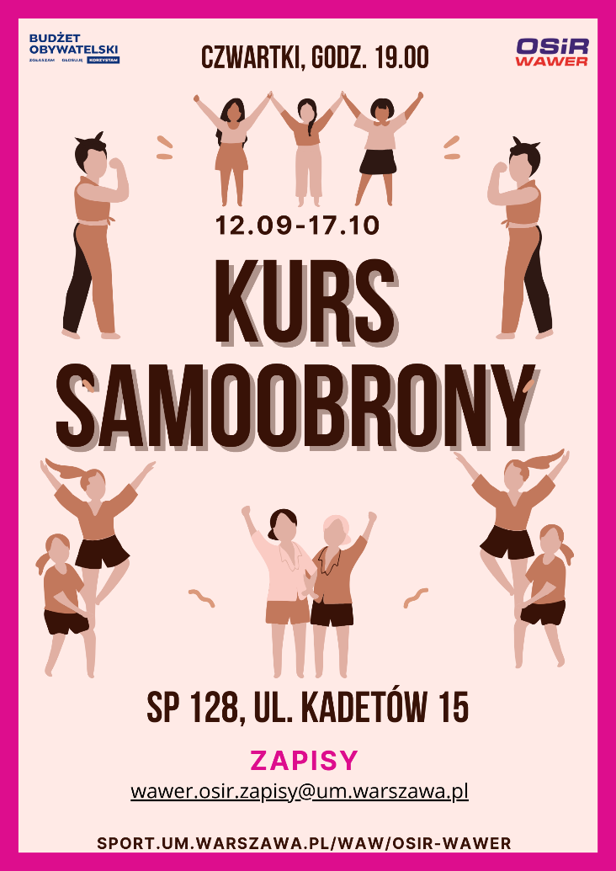

Kolejnym projektem zrealizowanym w ramach budżetu obywatelskiego był projekt pn. ***Otwarcie skateparku w Aninie.*** W ramach wydarzenia każdy uczestnik miał możliwość skorzystania z bezpłatnych warsztatów nauki jazdy na rolkach i hulajnogach, przetestowania swoich możliwości na ściance wspinaczkowej, wykonania graffiti na swoim sprzęcie pod okiem specjalistów oraz skorzystania z foto-budki. Na każdego uczestnika czekał również słodki poczęstunek. Podczas wydarzenia odbył się również pokaz jazdy na hulajnodze w wykonaniu młodych, utalentowanych zawodników.

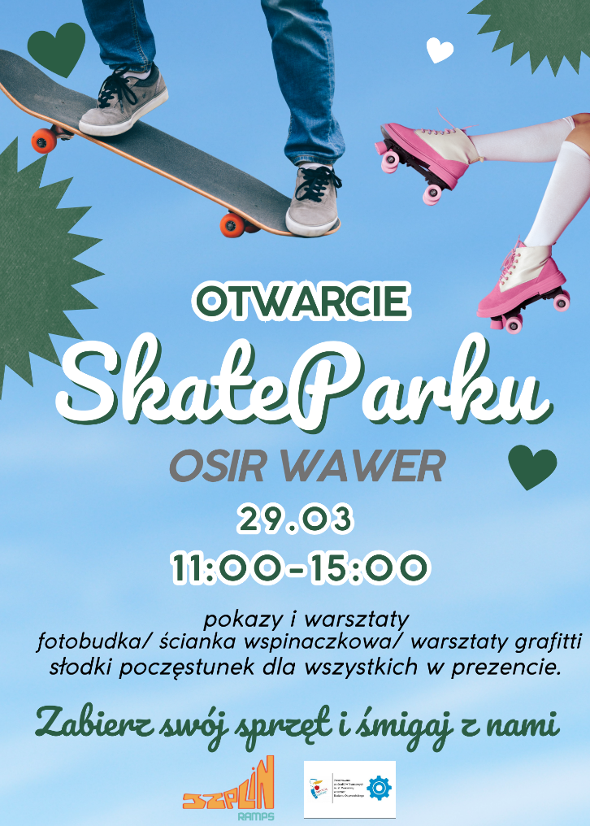

Ośrodek wspólnie z mieszkańcami Dzielnicy Wawer realizował również inicjatywy lokalne.

Jedną z nich była edycja ***Rozbiegajmy Wawer 5.0*** oraz ***Rozbiegajmy Wawer 6.0.*** To cykl zajęć biegowych prowadzonych na obiekcie sportowym „Syrenka”. Projekt „Rozbiegajmy Wawer” powstał w 2021 r. jako odpowiedź na potrzebę zintegrowania środowiska wawerskich biegaczy i stworzenia przestrzeni do wspólnego treningu, integracji i promowania aktywności fizycznej na terenie Wawra. Został on bardzo dobrze odebrany i zyskał wielu sprzymierzeńców, którzy poparli ideę jego kontynuacji w kolejnych latach. Dzięki pozytywnej ocenie wniosków, możliwa była realizacja kolejnych projektów i kontynuacja bezpłatnych treningów dla członków powstałej grupy biegowej i osób zainteresowanych dołączeniem do niej. Projekt to nie tylko sam trening biegowy ale również integracja i spotkania, dzięki którym nawiązywane są nowe lokalne znajomości za czym idzie wzmocnienie relacji mieszkańców.

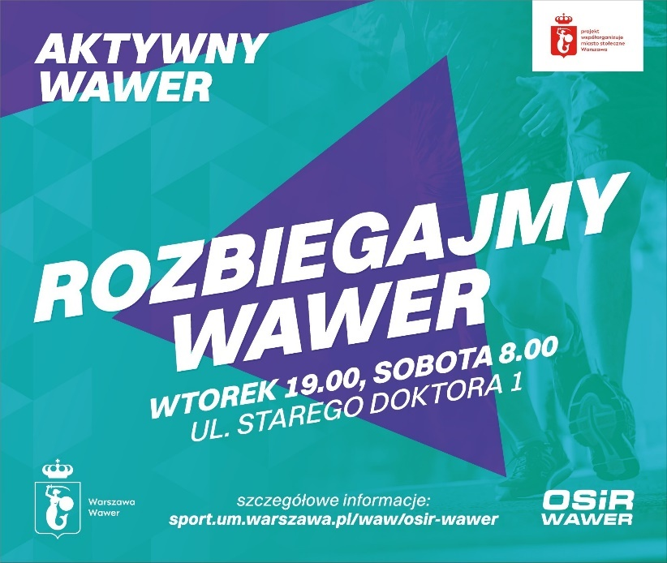

W ramach Inicjatywy Lokalnej OSiR Wawer realizował również projekt ***Sportowo i kolorowo - Nordic Walking i sadzenie kwiatów.*** W ramach kontynuacji działań podjętych w 2024 rok, mieszkańcy Marysina Wawerskiego, Anina oraz innych okolic Wawra postanowili wspólnie zadbać o zieloną przestrzeń oraz aktywność wawerczyków. Uznali że chcą mieć wpływ na swoją okolicę i ozdobić miejsce, w których spędzają czas wolny, a także wprowadzić do oferty sportowej Wawra zajęcia na świeżym powietrzu. Głównym celem zajęć było nasadzenie kwiatów na obiekcie sportowym „Syrenka” przy ul. Starego Doktora 1 oraz zorganizowanie bezpłatnych zajęć Nordic Walking. Zajęcia pozwoliły nie tylko zadbać kondycję fizyczną, wzbogacić obiekt w nowe kwiaty ale również to była idealna forma integracji mieszkańców Dzielnicy Wawer.

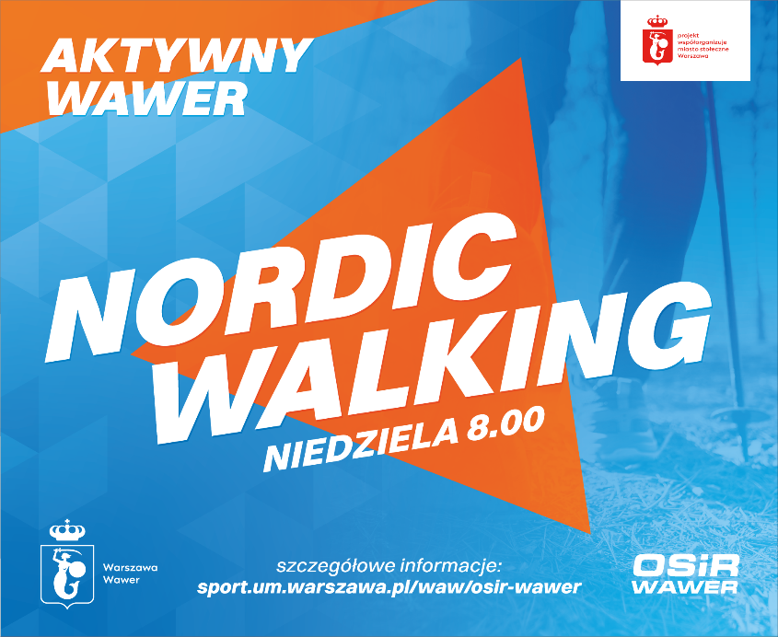

Przy współpracy z mieszkańcami Wawra został również zrealizowany projekt w ramach inicjatywy lokalnej pn. ***Bezpieczna w Wawrze.*** Kurs był realizowany w okresie wrzesień – grudzień. W ramach projektu odbyły się zarówno zajęcia praktyczne jak i teoretyczne. Projekt nie cieszył się tak dużym zainteresowaniem jak kurs samoobrony organizowany w ramach budżetu obywatelskiego.

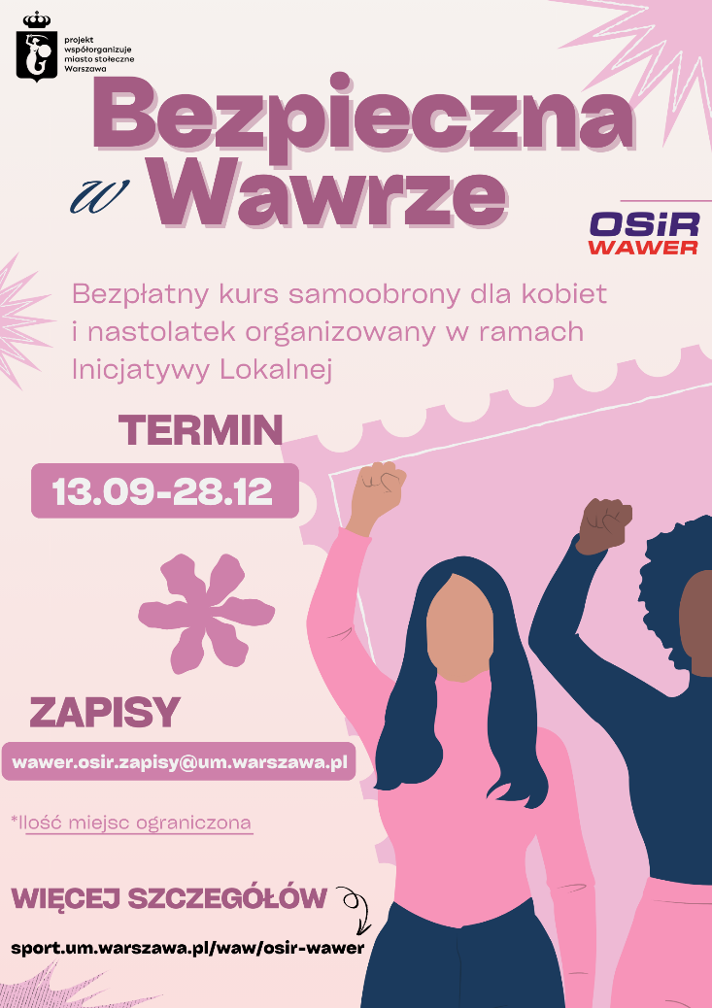

Dodatkowym działaniem Ośrodka była również zbiórka karmy i akcesoriów dla zwierząt ze schroniska.

Akcja pn. ***Pełna miska dla schroniska*** okazała się świetną inicjatywą, dzięki której przy współpracy z mieszkańcami Dzielnicy Wawer udało się nazbierać przeszło 300 kg specjalistycznej karmy, a także wiele niezbędnych akcesoriów tj. smycze, obroże, miski, koce itp. Wszystkie zebrane dary zostały przekazane do naszego lokalnego schroniska pn. *Fundacja Azylu Pod Psim Aniołem,* który mieści się w Falenicy przy ul. Kosodrzewiny.



Ośrodek włączył się również w akcję mającą na celu pomoc powodzianom. W ramach akcji w Ośrodku zostało utworzone miejsce zbiórki darów, które następnie były przewożone regularnie do głównego punktu mieszczącego się koło siedziby MPWiK w Warszawie. OSiR Wawer zorganizował również dodatkową zbiórkę dla zwierząt, które ucierpiały wskutek powodzi. Zebrane dary zostały osobiście dostarczone do głównego punktu zbiórek mieszczącego się w Świdnicy.

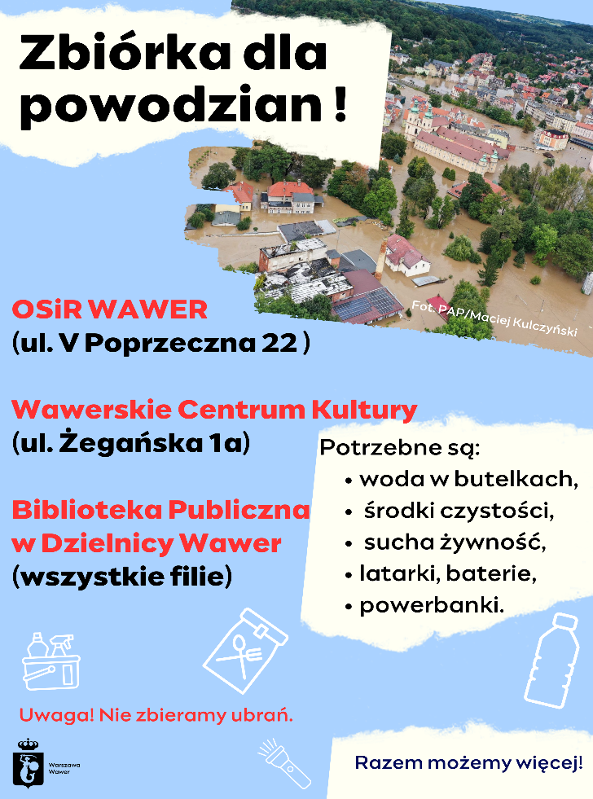

Jak co roku Ośrodek zaangażował się również w wydarzenie pn. ***Warszawski Tydzień Seniora.***Za okazaniem legitymacji emeryta seniorzy korzystali bezpłatnie z wejść na pływalnię oraz zajęcia w strefie Fitness Anin w określonych dniach i godzinach. Ponadto na zakończenie akcji został przygotowany słodki poczęstunek, podczas którego uczestnicy integrowali się.

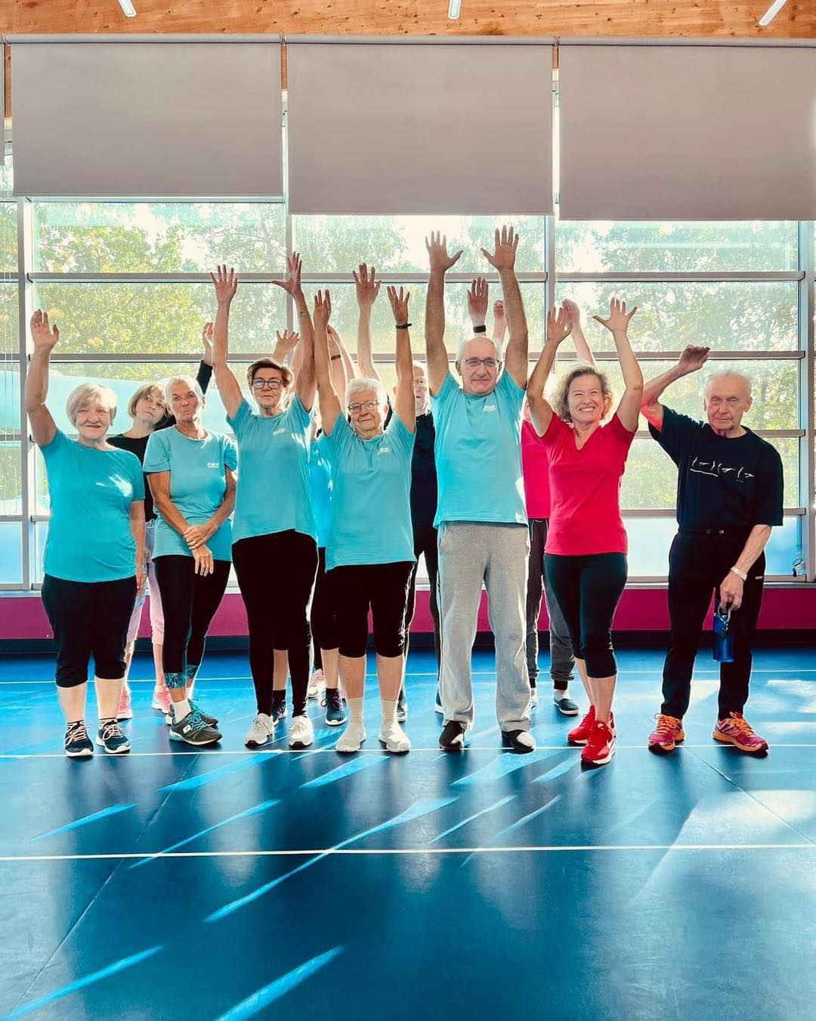

W ramach ***Europejskiego Tygodnia Sportu w Wawrze*,** OSiR Wawer zorganizował bezpłatne zajęcia gimnastyki oraz bezpłatne lekcje gry w tenisa.

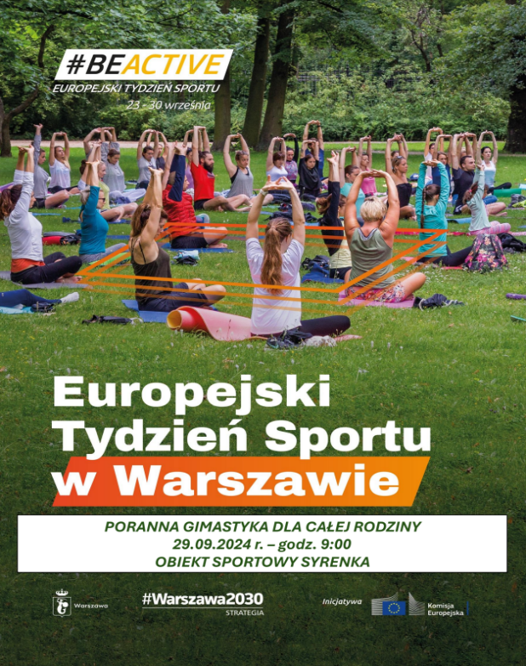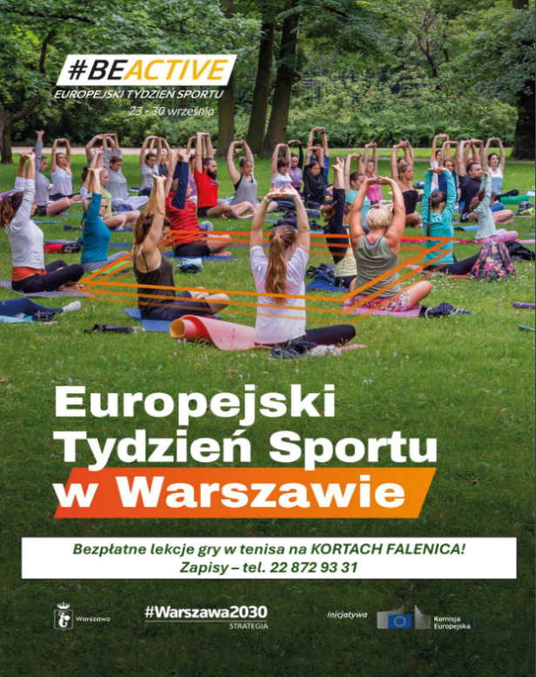

Nie mogło zabraknąć akcji pn. ***„Rusz się Warszawo po Świętach****”.* W ramach akcji klienci korzystali bezpłatnie z pływalni oraz lodowiska, a także z bezpłatnych zajęć nauki gry w tenisa w określonych dniach i godzinach.

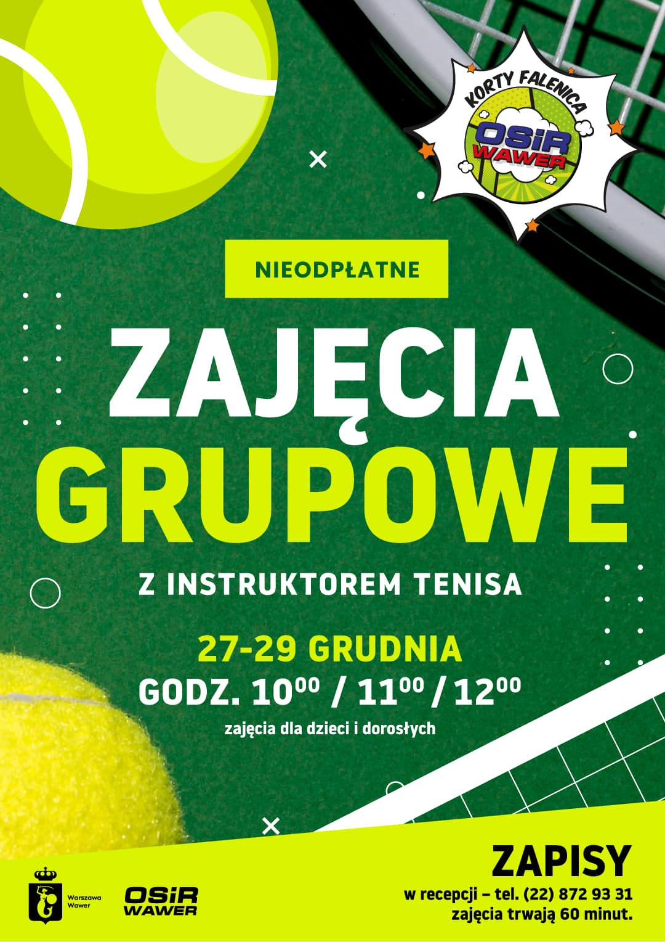

Ponadto Ośrodek brał udział w wielu wydarzeniach takich jak: pikniki, koncerty, zawody, które były organizowane przez Urząd Dzielnicy Wawer oraz jednostki m.st. Warszawy. W ramach współorganizacji OSiR Wawer zapewniał atrakcje zarówno dla dzieci jak i dorosłych.

1. 32 Finał WOŚP – 28.01.2024r.
2. Euro Wawer – 24.03.2024r.
3. Leśna triada biegowa – 13.04.2024r.
4. Piknik na parkingu UDW (w ramach koncertu K. Nosowskiej) – 25.08.2024r.
5. Piknik OPS Wawer pn. *„Wawer dla każdego” –* 21.09.2024r.
6. Warszawski Tydzień Bezpieczeństwa – 11.10.2024r.
7. Bieg z Radością – 13.10.2024r.

# 6. Skargi i wnioski

W 2024 roku wpłynęła 1 skarga, którą uznano za zasadną. Sprawa została rozpatrzona przez Ośrodek i zgłoszona do Prokuratury Rejonowej Warszawa – Praga Południe.

**7. Kontrole wewnętrzne i zewnętrzne**

W Ośrodku Sportu i Rekreacji w 2024 r. zostały przeprowadzone dwie kontrole zewnętrzne:

19.01.2024r. – przez Powiatową Stację Sanitarno-Epidemiologiczną m.st. Warszawy kontrola z zakresu higieny komunalnej.

27.11.2024r. – przez Powiatową Stację Sanitarno-Epidemiologiczną m.st. Warszawy kontrola z zakresu higieny komunalnej.

Nieprawidłowości nie stwierdzono.

W Ośrodku Sportu i Rekreacji w 2024 r. zostały przeprowadzone dwie kontrole zewnętrzne:

19.01.2024r. – przez Powiatową Stację Sanitarno-Epidemiologiczną m.st. Warszawy kontrola z zakresu higieny komunalnej.

27.11.2024r. – przez Powiatową Stację Sanitarno-Epidemiologiczną m.st. Warszawy kontrola z zakresu higieny komunalnej.

Nieprawidłowości nie stwierdzono.

Poniższa tabela prezentuje informacje dotyczące kontroli obiektów sportowych przeprowadzonych przez Państwową Inspekcję Sanitarną w 2024 r. na tle 2023 r.

|  |  |  |  |
| --- | --- | --- | --- |
| **TAB.15. KONTROLE PAŃSTWOWEJINSPEKCJI SANITARNEJ** | | |  |
| **WYSZCZEGÓLNIENIE** | **2023 r.** | **2024 r.** | **DYNAMIKA** |
| **R/R** |
| [w %] |
| Liczb kontroli Państwowej Inspekcji Sanitarnej, w tym: | 2 | 2 | 100 |
| ze złym stanem higieniczno-sanitarnym i technicznym | 0 | 0 | 0 |
| tylko ze złym stanem higieniczno-sanitarnym | 0 | 0 | 0 |
| tylko ze złym stanem technicznym | 0 | 0 | 0 |
| w związku z interwencją | 0 | 0 | 0 |

# 8. Podsumowanie

Rok 2024 był kolejnym rokiem wytężonej pracy osób zatrudnionych w OSiR Wawer, które dołożyły wszelkich starań aby utrzymać wysoki poziom oferowanych usług sfery sportowej jak i rekreacyjnej. Kluczowym przykładem tego jest „**Modernizacja budynku zaplecza administracyjnego – szatniowego”** na Kortach Falenica w Warszawie przy ul. Lokalnej 33. Realizacja tej inwestycji udała się dzięki środkom otrzymanym z Biura Infrastruktury, Urzędu Marszałkowskiego oraz Urzędu Dzielnicy Wawer.

Kolejnym przykładem jest **„Wodny Plac Zabaw”**, wybudowany przez Urząd Dzielnicy Wawer na obiekcie Syrenka przy ul. Starego Doktora 1 w Marysinie Wawerskim.

Znajdują się na nim urządzenia imitujące m.in. gejzer wodny, wodospad czy wulkan.

Woda, wykorzystywana na placu jest w obiegu zamkniętym, przechowywana i uzdatniana w podziemnej komorze technologicznej. Nad jej czystością czuwa Państwowy Powiatowy Inspektor Sanitarny.

Różnorodna oferta zajęć proponowana w zarządzanych przez Ośrodek Sportu i Rekreacji obiektach przyczyniła się do pozyskania znacznej ilości stałych klientów w każdym wieku i na każdym poziomie sprawności fizycznej.

OSiR Wawer zapewniał atrakcje dzieciom i młodzieży również w okresie ferii zimowych i letnich.

W okresie letnim, w ramach akcji „Lato w mieście z OSiR Wawer”, Ośrodek udostępniał bezpłatne wejścia na skatepark i organizował animacje sportowe.

W ramach akcji „Zima w mieście z OSiR Wawer” w określonych godzinach obowiązywały bezpłatne wejścia na pływalnię oraz lodowisko. Dodatkowo na pływalni został rozstawiony wodny tor przeszkód, z którego klienci korzystali bezpłatnie.

Podsumowując działalność Ośrodka Sportu i Rekreacji Wawer, rok 2024 należy uznać za udany.

Starania o utrzymanie jak najwyższej jakości i podniesienie atrakcyjności usług w obiektach przełożyły się na zadowolenie stałych oraz na coraz większą liczbę nowych klientów, a co za tym idzie na zwiększony poziom dochodów.

BURMISTRZ

DZIELNICY WAWER M.ST. WARSZAWY

/-/ Paweł Michalec

1. [(Całkowita liczba odejść w danym okresie)/(Średnia liczba zatrudnionych w danym okresie)]*100
2. Przez kompleks sportowy rozumie się samodzielny, zwarty zespół urządzeń terenowych oraz budynków przeznaczonych do celów sportowo-rekreacyjnych.
3. Okręgowy lub polski związek sportowy, sportową federację międzynarodową lub inny podmiot.
4. % wykorzystanie obiektu należy ustalić w oparciu o maksymalną liczbę godzin udostępniania obiektu w ciągu roku i maksymalną liczby osób, które mogą z niego korzystać. Przez wykorzystywanie obiektu w celach realizacji zadań własnych należy rozumieć: udostępnianie obiektu w ramach wejść indywidualnych, realizacja własnych zajęć sportowo-rekreacyjnych, organizacja i współorganizacja imprez sportowo-rekreacyjnych.
5. W przypadku obiektów nieposiadających ESOKu należy podać szacunkową liczbę i oznaczyć ją *, a pod tabelą dodać objaśnienie „* - wartość szacunkowa”.
6. % wykorzystanie obiektu należy ustalić w oparciu o maksymalną liczbę godzin udostępniania obiektu w ciągu roku i maksymalną liczby osób, które mogą z niego korzystać. Przez wykorzystywanie obiektu w celach realizacji zadań własnych należy rozumieć: udostępnianie obiektu w ramach wejść indywidualnych, realizacja własnych zajęć sportowo-rekreacyjnych, organizacja i współorganizacja imprez sportowo-rekreacyjnych.